## 第5讲　向量极化恒等式

极化恒等式：***a***·***b***＝2－2.

变式：***a***·***b***＝－，***a***·***b***＝－.

如图，在△*ABC*中，设*M*为*BC*的中点，则·＝2－2.

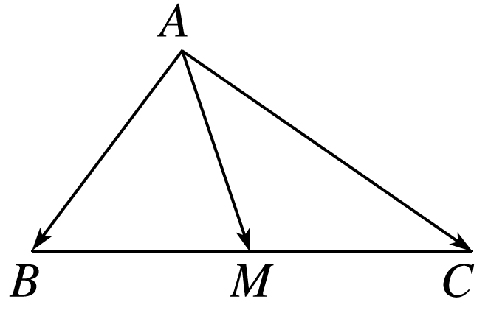

例　(1)如图，在△*ABC*中，*D*是*BC*的中点，*E*，*F*是*AD*上的两个三等分点．·＝4，·＝－1，则·的值为________．

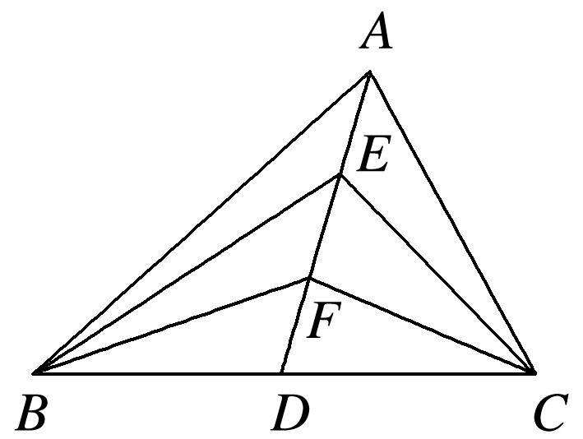

答案

解析　设*BD*＝*DC*＝*m*，*AE*＝*EF*＝*FD*＝*n*，则*AD*＝3*n*.

根据向量的极化恒等式，有·＝2－2＝9*n*2－*m*2＝4，·＝2－2＝*n*2－*m*2＝－1.

联立解得*n*2＝，*m*2＝.

因此·＝2－2＝4*n*2－*m*2＝.

即·＝.

(2)如图所示，正方体*ABCD*－*A*1*B*1*C*1*D*1的棱长为2，*MN*是它的内切球的一条弦(我们把球面上任意两点之间的线段称为球的弦)，*P*为正方体表面上的动点，当弦*MN*的长度最大时，·的取值范围是________．

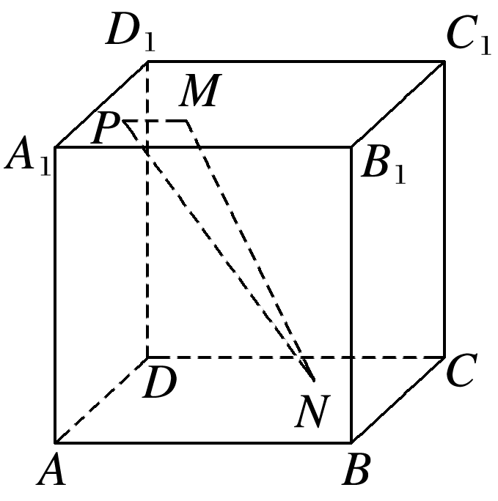

答案　[0,2]

解析　由正方体的棱长为2，得内切球的半径为1，正方体的体对角线长为2.当弦*MN*的长度最大时，*MN*为球的直径．设内切球的球心为*O*，则·＝2－2＝2－1.由于*P*为正方体表面上的动点，故*OP*∈[1，]，所以·∈[0,2]．

利用向量的极化恒等式可以快速对数量积进行转化，体现了向量的几何属性，特别适合于以三角形为载体，含有线段中点的向量问题．



1．已知在△*ABC*中，*P*0是边*AB*上一定点，满足*P*0*B*＝*AB*，且对于边*AB*上任一点*P*，恒有·≥·，则(　　)

A．∠*ABC*＝90° B．∠*BAC*＝90°

C．*AB*＝*AC* D．*AC*＝*BC*

答案　D

解析　如图所示，取*AB*的中点*E*，因为*P*0*B*＝*AB*，所以*P*0为*EB*的中点，取*BC*的中点*D*，则*DP*0为△*CEB*的中位线，*DP*0∥*CE*.

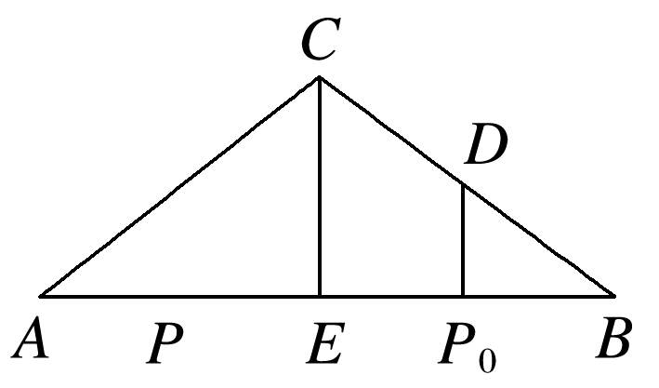

根据向量的极化恒等式，

有·＝2－2，·＝2－2.

又·≥·，则||≥||恒成立，

必有*DP*0⊥*AB*.因此*CE*⊥*AB*，又*E*为*AB*的中点，所以*AC*＝*BC*.

2.如图所示，正方形*ABCD*的边长为1，*A*，*D*分别在*x*轴，*y*轴的正半轴(含原点)上滑动，则·的最大值是________．

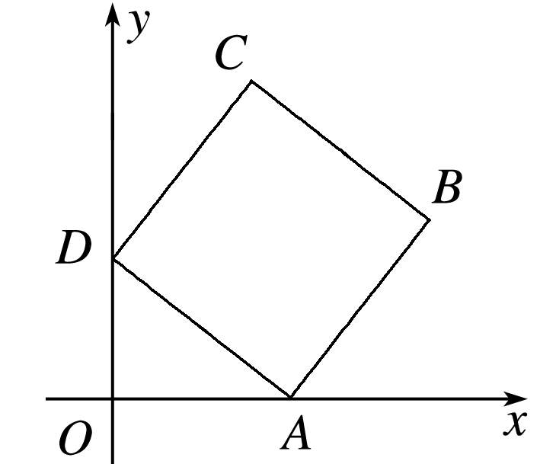

答案　2

解析　如图，取*BC*的中点*M*，*AD*的中点*N*，连接*MN*，*ON*，

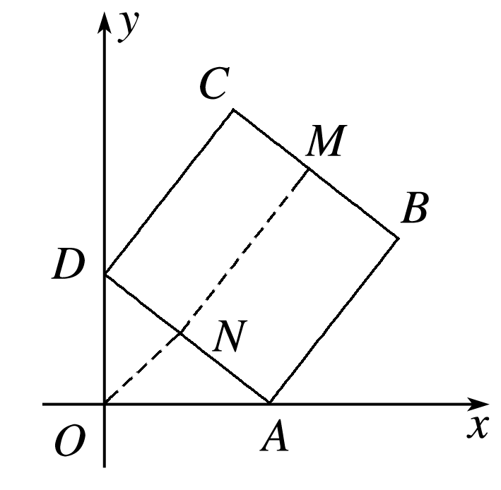

则·＝2－.

因为*OM*≤*ON*＋*NM*＝*AD*＋*AB*＝，

当且仅当*O*，*N*，*M*三点共线时取等号．

所以·的最大值为2.